Предмет: алгебра
Класс: 7
Тема. Разложения многочленов на множители. Формулы сокращенного умножения
Цель: повторить способы разложения многочленов на множители и формулы сокращенного умножения.
Задачи:
- образовательные: закрепить знания умения и навыки преобразования выражений при решении упражнений, используя разные способы разложения многочлена на множители, а также совершенствовать применение формул сокращенного умножения;
- воспитательные: учиться слушать и вступать в диалог, участвовать в коллективном обсуждении проблем, работать в парах, оценивать работу товарища, интегрироваться в группу сверстников и строить продуктивное взаимодействие; воспитывать интерес к предмету, внимательность, ответственность и аккуратность; формировать положительный мотив учения;
- развивающие развивать мыслительную деятельность, математическую речь, интуицию; выбирать способы решения задач в зависимости от конкретных условий; рефлексия способов и условий действия, контроль и оценка процесса и результатов деятельности.
Планируемые результаты.
Предметные умения: уметь в процессе реальной ситуации воспроизводить и использовать формулы сокращенного умножения и умения раскладывать многочлен на множители.
Личностные УУД: сформированная мотивация к обучению, формировать познавательную, логическую, информационную, речевую, общекультурную компетентности.
Метапредметные УУД:
коммуникативные: уметь обрабатывать информацию; сформировать коммуникативную компетенцию учащихся; уметь работать в парах, слушать собеседника и вести диалог, аргументировать свою точку зрения;
познавательные: выбирать способы решения примеров в зависимости от конкретных условий;
регулятивные: контролировать и оценивать процесс и результаты своей деятельности.
Тип урока: урок актуализации знаний и умений (урок повторения)
Формы работы учащихся: фронтальная, парная, индивидуальная.
Оборудование: компьютер, проектор, раздаточный материал.
Структура урока
1. Организационный этап.
2. Проверка домашнего задания.
3. Постановка цели и задач урока. Мотивация учебной деятельности учащихся.
4. Актуализация знаний.
5. Применение знаний и умений в новой ситуации
6. Обобщение и систематизация знаний
7. Контроль усвоения, обсуждение допущенных ошибок и их коррекция.
8. Домашнее задание.
9. Рефлексия. Подведение итогов занятия.
Ход урока.
Много из математики не остается
в памяти, но когда поймешь ее,
тогда легко при случае вспомнить забытое.
И.Л. Лобачевский (Слайд 1)
I Организационный этап.
- Приветствие.
- Подготовка к уроку.
- Отметить отсутствующих.
II Проверка домашнего задания (слайд 2).
№1. Докажите, что число $7^{10}$ – ${ 7}^{9}$ + ${ 7}^{8}$ делится на 43.
$7^{10}$ – $7^{9}$ + ${ 7}^{8}$ = ${ 7}^{8}$($7^{2}$ – 7 + 1) = ${ 7}^{8}$(49 – 7 + 1) = ${ 7}^{8}$ˑ 43;
Так как один из множителей 43 делится на 43, то и произведение ${ 7}^{8}$ˑ 43 будет делиться на 43, значит выражение $7^{10}$ – $7^{9}$ + ${ 7}^{8}$ тоже делится на 43.

№2. Решите уравнение:
(x + 3) ($x^{2}$–3x + 9) = $x^{3}$ – 3x;
$x^{3}$ + 27 = $x^{3}$ – 3x;
27 = –3x;
3x = –27;
x = –27 ː 3;
x = –9.
Ответ: –9.

Обсуждение домашнего задания.
- Каким способом многочлен разложили на множители в №1? Вынесение общего множителя за скобки.
- Когда произведение делится на данное число?
Произведение делится на данное число, если один из множителей делится на это число.
- По какой формуле преобразована левая часть уравнения?
В левой части уравнения применили формулу суммы кубов.
- Какое свойство уравнений использовано при решении?
При переносе слагаемых из одной части уравнения в другую, их знак меняется на противоположный.
III Постановка цели и задач урока. Мотивация учебной деятельности учащихся.
Ребята, всё ли просто было с домашним заданием или еще есть над чем работать? Как вы думаете, какая тема нашего урока?
Верно, тема урока: решение упражнений. (Слайд 3). Ребята, откройте тетради, запишите число, «Классная работа», тема «Решение упражнений».
IV Актуализация знаний.
- Фронтальный опрос.
Способы разложения многочленов на множители:
- Вынесение общего множителя за скобки.
- Способ группировки.
- Применение формул сокращенного умножения.
- Применение нескольких способов.
Назвать еще раз способы (Слайд 4)
- Задание «Соедини половинки формул» (Слайд 5,6)
Использование мультимедийного приёма «Маркер». Учащиеся при помощи беспроводной мыши соединяют половинки формул сокращенного умножения на слайде маркером. Если кто-нибудь не согласен вытирает и соединяет другим цветом. После согласия всех нажимается кнопка «Проверь себя»
$${(a-b)}^{2}$$
$a^{2}$− $b^{2}$
$${(a+b)}^{2}$$
$a^{2}$− 2$a$b + $b^{2}$

($a$− b) ($a$+ b)
$a^{3}$−$b^{3}$
($a$+ $b$) ($a^{2}$–$a$b +$b^{2}$)

$a^{2}$+ 2$a$b + $b^{2}$

$a^{3}$ + $b^{3}$

($a$− b) ($a^{2}$+$a$b +$b^{2}$)

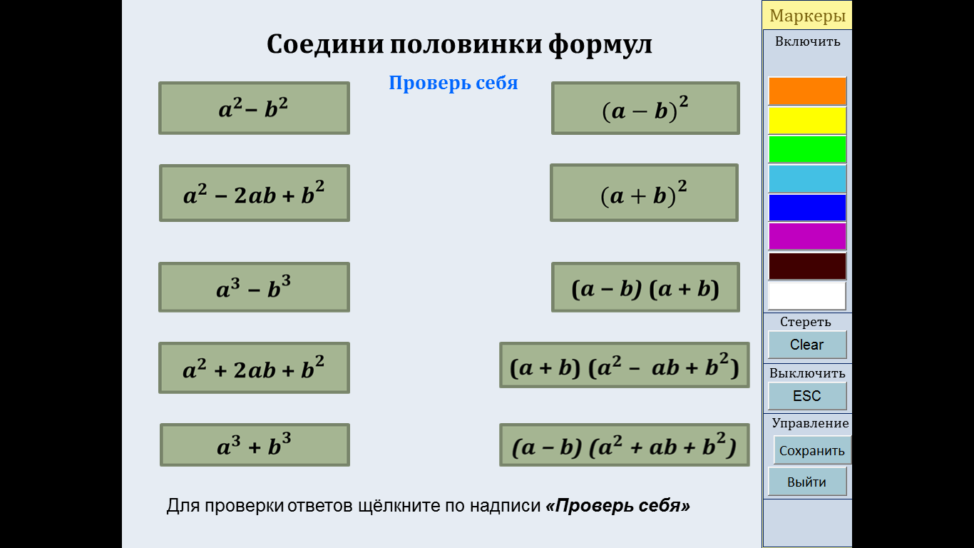
Проверь!
$a^{2}$− $b^{2}$= ($a$− b) ($a$+ b)
$a^{2}$ − 2$a$b + $b^{2}$= ${(a-b)}^{2}$
$a^{2}$+ 2$a$b + $b^{2}$= ${(a+b)}^{2}$
$a^{3}$−$b^{3}$= ($a$− b) ($a^{2}$+$a$b +$b^{2}$)
$a^{3}$ + $b^{3}$= ($a$+ b) ($a^{2}$–$a$b +$b^{2}$)
$a^{3}$−3$a^{2}$b+3$ab^{2}$−$b^{3}$= ${(a-b)}^{3}$
$a^{3}$+3$a^{2}$b+3$ab^{2}$+$b^{3}$= ${(a+b)}^{3}$
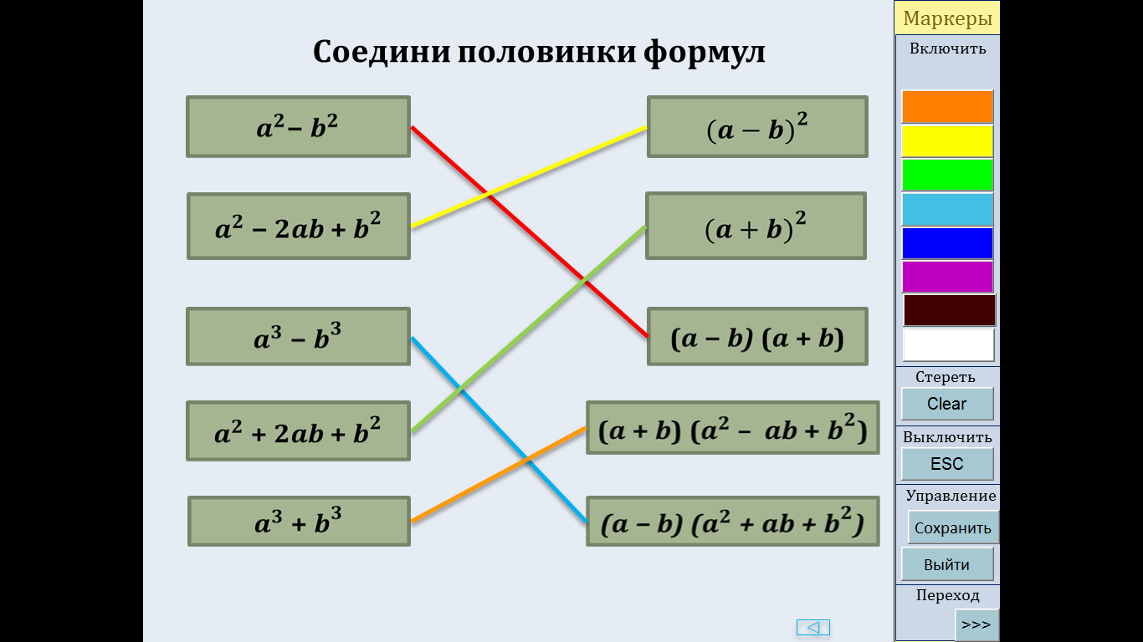

- Игра «Верно ли?» (Слайд 7)
При помощи мультимедийного приёма «Одного окна» учитель демонстрирует выражения. Учащиеся при помощи сигнальных карточек сообщают: верное выражение – зелёный сигнал, неверное выражение – красный сигнал. Один из учеников, если выражение неверное, указывает на ошибку.
1. $c^{3}$−$d^{3}$= ($c$− d) ($c^{2}$+ 2$c$d +$d^{2}$) разность кубов
2. 1 −$p^{3}$= (1 − p) (1+ 1 p +$p^{2}$) разность кубов
3. $y^{3}$+ 8 = ($y$+ 2) ($y^{2}$+ 2$y$ + 4) сумма кубов
4. (3 + x) (x – 3) = 9 – $x^{2}$ разность квадратов
5. ${(p-6)}^{2}$ = (p – 6) (p + 6) разность квадратов
6. ${(5+x)}^{2}$ =25 + 10x + $x^{2}$ квадрат суммы
7. $y^{2}$ – 8y + 16 = ${(y+4)}^{2}$ квадрат разности
8. $c^{4}y^{6}$ − $a^{2}$ = ($c^{2}y^{3}$ – $a)$ ($c^{2}y^{3}$ + $a)$ разность квадратов
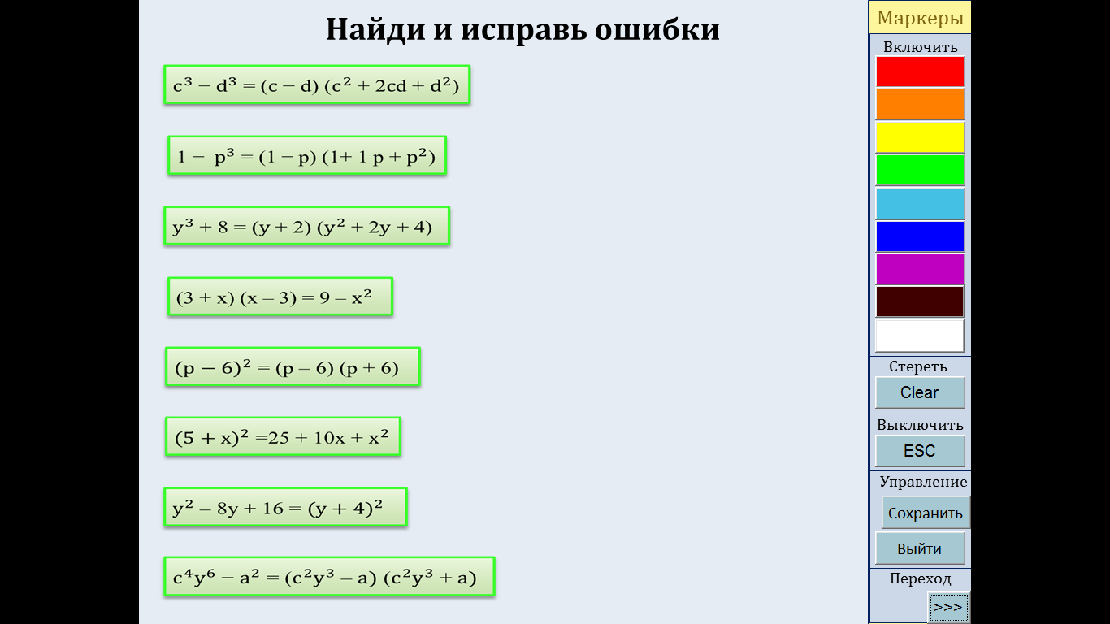 Проверим (этот же слайд):
1. $c^{3}$−$d^{3}$= ($c$− d) ($c^{2}$+ $c$d +$d^{2}$) разность кубов
2. 1 −$p^{3}$= (1 − p) (1+ 1 p +$p^{2}$) разность кубов
3. $y^{3}$+ 8 = ($y$+ 2) ($y^{2}$− 2$y$ + 4) сумма кубов
4. (3 + x) (x – 3) = 9 – $x^{2}$ разность квадратов
5. $p^{2}$ − $6^{2}$= (p – 6) (p + 6) разность квадратов
6. ${(5+x)}^{2}$ =25 + 10x + $x^{2}$ квадрат суммы
7. $y^{2}$ – 8y + 16 = ${(y-4)}^{2}$ квадрат разности
8. $c^{4}y^{6}$ − $a^{2}$ = ($c^{2}y^{3}$ – $a)$ ($c^{2}y^{3}$ + $a)$ разность квадратов
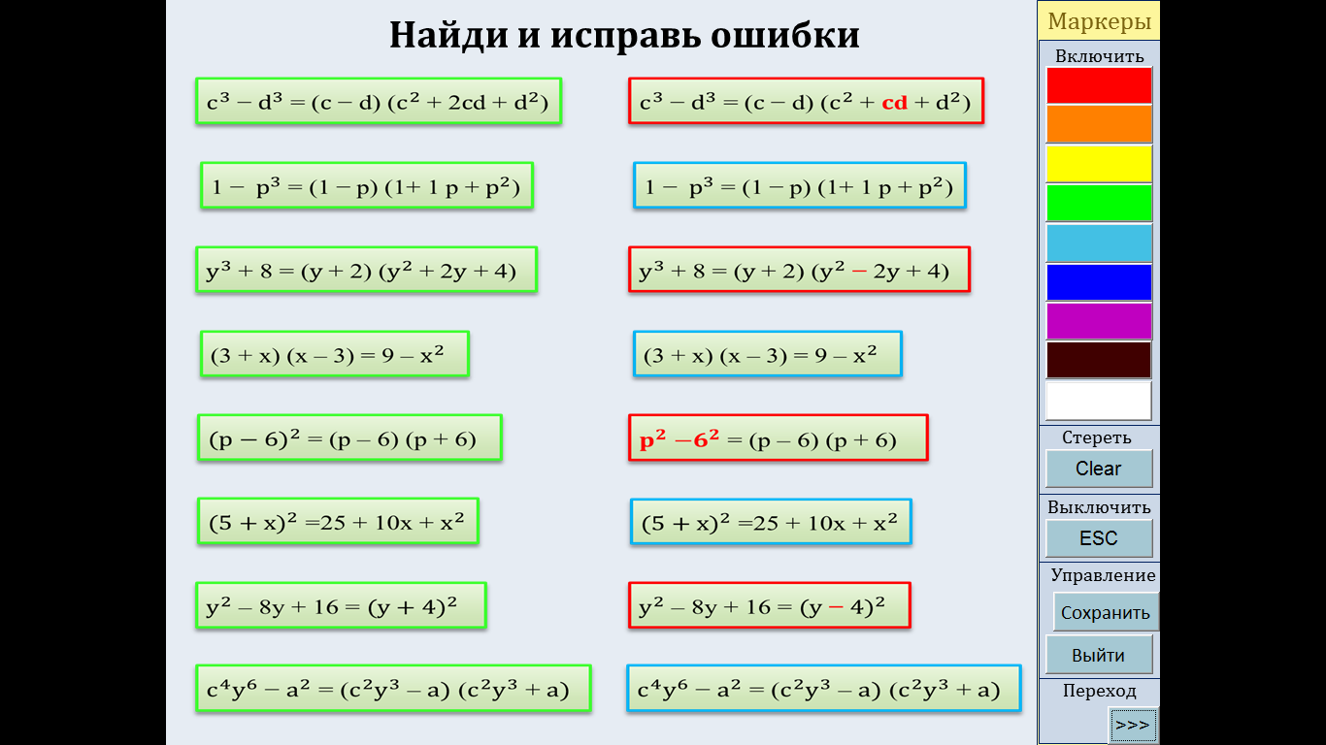
- Задание «Быстрое соревнование».
Участвуют два ученика.
Задание: собрать из карт – формул сокращенного умножения левых и правых частей целые правильные формулы.
В это время класс записывает число. Ребята, откройте тетради, запишите число, «Классная работа», тема «Решение упражнений»
Оценка соревнования производится по двум критериям: кто быстрее и у кого больше правильно собранных формул. Учитель показывает получившиеся формулы, а дети сигналами определяют: «верно» или «нет».
V Применение знаний и умений в новой ситуации
Работа в парах. 1. Самостоятельная работа. (Слайд 8)
Задание: заполнить пустые кружочки – вставить недостающие элементы примеров.

1 вариант
(y + 2) (۝ – 2y + ۝) =$y^{3}$ + 8;
$x^{3}$ – ۝ =(x – 3) ($x^{2}$ + ۝ + 9);
$a^{2}$ – ۝ =(a – 5) (۝ + 5).
2 вариант
(y + 2) ($y^{2}$– ۝ + 4) =$y^{3}$ + ۝;
$x^{3}$ – 27 = (x – 3) (۝ + 3x + ۝);
۝ – 25 = (a – 5) (a + ۝).

- Взаимная проверка и оценивание. (Слайд 9)
Задание: обменяться тетрадями, проверить работу соседа по парте и оценить её:
Все верно – 5 баллов
1 неправильный или пустой ответ – 4 балла;
2-3 неправильных или пустых ответов – 3 балла;
4-5 неправильных или пустых ответов – 2 балла;
- неправильных или пустых ответов – 1 балл;
- Самопроверка и проверка товарища.
Задание: снова обменяться тетрадями, проверить своё решение и проверку его товарищем (слайд 10).
Проверь:
(y + 2) ($y^{2}$ – 2y + 4) =$y^{3}$ + 8;
$x^{3}$ – 27 = (x – 3) ($x^{2}$ + 3x + 9);
$a^{2}$ – 25 = (a – 5) (a + 5).
VI Обобщение и систематизация знаний
Решение упражнений учащимися на доске.
№1. Докажите, что а) ${321}^{3}$ – ${123}^{3}$ делится на 198;
б) ${321}^{3}$ + ${123}^{3}$ делится на 111.
№2. При каких значениях x данное выражение принимает наименьшее числовое значение: а) ${(x – 3)}^{2}$ + 5; б) 4$x^{2}$ – 4x + 3.
VII Контроль усвоения, обсуждение допущенных ошибок и их коррекция.
Обучающая самостоятельная работа (Слайд 11).
Во время решения самостоятельной работы учитель проверяет наличие домашнего задания у учащихся.
Задание. Решить уравнения.

1вариант: а) 2$x^{3}$ + 2$x^{2}$ = 0; б) $y^{6}$ – 6$y^{5}$ + 9$y^{4}$ = 0.
2 вариант: а) 5$x^{2}$ – 5$x^{4}$ = 0; б) $y^{3}$ – 2$y^{2}$ + y = 0.

По окончании работы решение проверяется по образцу (Слайд 10).

1вариант:

а) 2$x^{3}$ + 2$x^{2}$ = 0;
2$x^{2}$(x + 1) = 0;
$x^{2}= 0;$или x + 1 = 0;
x = 0 x = – 1;
Ответ: 0; – 1.

б) $y^{6}$ – 6$y^{5}$ + 9$y^{4}$ = 0;
$y^{4}$($y^{2}$ – 6 y + 9) = 0;
y = 0 или $({y-3)}^{2}$= 0;
y – 3 = 0;
y = 3;
Ответ: 0; 3
2 вариант:

а) 5$x^{2}$ – 5$x^{4}$ = 0;
5$x^{2}$ (1– $x^{2})$ = 0;
x = 0 или 1– $x^{2}$= 0;
$x^{2}$= 1;
x = – 1 или x = 1;
Ответ: 0; 1; – 1.
б) $y^{3}$ – 2$y^{2}$ + y = 0;
y ($y^{2}$ – 2 y + 1) = 0;
y ${(y-1)}^{2}$= 0;

y = 0 или ${(y-1)}^{2}$= 0;
y – 1 = 0;
y = 1;
Ответ: 0; 1
VIII Информация о домашнем задании, инструктаж по его выполнению
Повторить действия с многочленами.
Комментарии по домашнему заданию.
Запись задания в дневник.
IX Рефлексия. Подведение итогов занятия.
- Оценивание учащихся. Отметить в общем работу класса, поощрения, замечания, назвать не готовившихся к уроку.
- Достижение цели, выполнение поставленных задач.
- Дети сигнальными картами показывают:
Был ли сегодняшний урок полезен?
Вам интересно было?
Дети, спасибо за урок (Слайд 12).

